Отчетные продукты работы апробационной площадки МАОУ СОШ №12 г. Березники Пермского края

«Разработка средств оценивания и формирования логических познавательных УУД в 8 классах общеобразовательной школы»
Образовательный результат: умение создавать умозаключение индуктивного типа на основе посылок, следующих из текста.
Авторы:
Скопина Ольга Валерьевна - заместитель директора по УР, учитель русского языка
Баяндина Елена Степановна - учитель информатики
Гамоля Галина Анатольевна – учитель географии
Нуриахметова Рузиля Мунавировна- учитель русского языка и литературы
Аксентьева Светлана Юрьевна-учитель химии
Шаламова Любовь Павловна-учитель начальных классов
Петухова Наталья Владимировна-учитель начальных классов
Бойко Надежда Владимировна-учитель начальных классов
Кропачева Галина Николаевна- учитель начальных классов
Тема проекта в 2018 году: «Разработка средств оценивания и формирования логических познавательных УУД в 8 классах общеобразовательной школы» целиком и полностью соответствует образовательной траектории нашей школы. Кроме того, по результатам регионального мониторинга у учащихся МАОУ СОШ №12 одним из западающих умений является нахождение логических взаимосвязей. ФГОС ООО требует «формирования умения строить логическое рассуждение, умозаключение (индуктивное, дедуктивное и по аналогии) и делать выводы на выходе из основной школы. Но учебно-методические комплексы по формированию и оцениванию уровня развития познавательной компетенции у обучающихся отсутствуют. В связи с этим возникла необходимость в создании программы для работы над формированием умения создавать умозаключения.
Проект рассчитан на 4-8 классы и реализация его предполагается в течение 2017-2019 учебного года. При этом обучающиеся 4-8 классов должны будут овладеть умением строить логическое рассуждение, умозаключение (индуктивное, дедуктивное и по аналогии) и делать выводы.
Предмет апробации: создание умозаключений (индуктивное, дедуктивное и по аналогии) и умение делать выводы в ходе предъявления результатов учебной и внеурочной деятельности
Масштаб апробации.
Количество педагогов: 9 человек (2 учителя русского языка,1 учитель информатики, 4 учителя начальных классов, 1 учитель ОБЖ и химии, 1 учитель географии)
Параллели: 4,5,6,7,8 классы, в которых происходит апробация
Количество учащихся: 250 человек (4-8 классы)
Предметы: русский язык, информатика, география, окружающий мир, математика, литература, химия.
Система оценивания ожидаемых результатов, в т.ч. образовательных результатов.
Ожидаемые результаты | Способы, механизмы оценивания ожидаемых результатов
Создание плана деятельности проектной группы | Мониторинг выполнения плана
Усвоение и принятие членами коллектива основных положений ФГОС ООО | Анкетирование педагогов
Сформированность способности обучающихся к осуществлению ответственного выбора | Анкетирование учащихся
Создание пакета КИМ | Экспертиза КИМ
Определение уровня сформированности УУД | Мониторинг уровня сформированности УУД
Продукты апробационной деятельности:
- Контрольные и диагностические мероприятия - процедуры оценивания метапредметных результатов для 4-8 классов («умение строить логическое рассуждение, умозаключение и делать выводы»).
- Учебные ситуации, программы краткосрочных курсов по формированию названных метапредметных результатов.
- Методические рекомендации по оценке и формированию познавательных логических УУД в 4-8 классах школы; статьи по тематике проекта, создание банка заданий по теме проекта; обобщение материалов по теме проекта; анализ накопленных материалов по формированию познавательных УУД на уроках; создание анкет для социологического опроса и проведение анкетирования; список литературы по заявленной теме апробационной площадки; инструментарий оценки результатов на ученическом уровне, педагогическом уровне, оценки индивидуального прогресса учащегося, на административном уровне (по возможности).
Организационно-содержательные механизмы:
- Изучение логических схем на кратковременных курсах в 4-8 классах.
- Включение изученных схем в рамки уроков и внеурочной деятельности.
- В качестве контрольного мероприятия за полугодие и год проведение игры для учащихся 4-8 классов.
Реализация проекта предполагается в течение 2017-2019 учебного года. При этом обучающиеся 4-8 классов должны будут овладеть умением строить логическое рассуждение, умозаключение (индуктивное, дедуктивное и по аналогии) и делать выводы.
Этапы формирования метапредметного результата.
Класс | Формулировка конкретизированного результата
4-5 класс | 1.Отработка навыка построения умозаключения по аналогии.  2. Создание собственных примеров в соответствии с данными логическими схемами.
6 класс | 1.Отработка логической структуры умозаключения дедуктивного типа.  2. Решение заданий по образцу.  3.Создание собственных примеров в соответствии с данными логическими схемами.
7 класс | 1.Отработка логической структуры умозаключения индуктивного типа.  2. Решение заданий по образцу.  3.Создание собственных примеров в соответствии с данными логическими схемами.
8 класс | 1.Закрепление изученных видов логических схем индуктивного типа  2.Работа с различными видами информации (текст, схема, рисунок и т.д.)
9 класс | 1.Закрепление изученных видов логических схем дедуктивного, индуктивного типов и по аналогии.  2.Работа с различными видами информации (текст, схема, рисунок и т.д.)  3.Включение заданий в учебную ситуацию.

Критерии оценивания

Критерии оценивания посылок | Максимальная оценка в баллах | Оценка учащегося
Посылка
наличие | 1
отсутствие | 0
Содержание посылки
Соответствует предложенному тексту | 1
Не соответствует предложенному тексту | 0
Оформление посылки
Соответствует логической схеме | 1
Не соответствует логической схеме | 0
Количество посылок
Соответствует количеству предметов или явлений в тексте (минимум 3) | 1
Не соответствует количеству предметов или явлений в тексте | 0
Формулирование определения класса предметов или явлений
Наличие | 1
отсутствие | 0
Критерии оценивания умозаключения | Оценка в баллах | Оценка учащегося
Содержание высказывания
Полное | 1
Неполное | 0
Оформление умозаключения
Соответствует логической схеме | 1
Не соответствует логической схеме | 0
Время
уложился | 1
не уложился | 0
Максимальное количество баллов | 8 баллов
Уровни, фиксирующие наличие умения формулировать умозаключение индуктивного типа у школьников
Уровень | Баллы (1 задание) | % выполнения
Высокий уровень | 7-8 | 87,5%-100%
Средний уровень | 4-6 | 50%-75%
Низкий уровень | 1-3 | 0%-37,5%
Описание научно-методического, методического сопровождения апробационной деятельности образовательной организации на уровне муниципалитета, региона: с кем образовательная организация взаимодействует или планирует взаимодействовать (учреждение или ФИО руководителя/консультанта, его должность), в каких формах т.д.
ОУ | Социальные партнеры | Форма взаимодействия
МАОУ СОШ №12 | ИРО ПК | Руководство апробационной деятельностью. Обучающие семинары, конференции.
 | Управление образованием г. Березники | Контроль и руководство, методическая консультация
 | МАОУ СОШ №5 и другие участники данной апробационной площадки | Семинары-практикумы
 | Городские творческие лаборатории | Семинары-практикумы, мастер-классы, круглый стол, трансляция опыта работы.
 | Образовательные сайты | Публикация опыта работы.
Планируемые мероприятия по трансляции результатов апробационной деятельности (в течение двух лет) в форме таблицы:
Мероприятие (форма, предварительное название) | Уровень мероприятия (муниципальный, региональный, федеральный) | Содержание (какой опыт, какие результаты планируется представить педагогическому сообществу) | Примерные сроки проведения мероприятия | Орган управления образованием или метод. служба или ответственная организация,  с которыми согласовано проведение мероприятия
Проектные семинары Семинар «Представление результатов апробации контрольных мероприятий оценивания метапредметного результата» | региональный | Представление ОУ  выбора метапредметного образовательного результата в виде логического УУД для работы с ним в проекте. | Март-май 2018 | ИРО ПК
Заседания проблемной группы | институциональный | Разработка и апробация в 4-8 классах школ контрольного мероприятия оценивания выбранного метапредметного результата;  разработка замысла средств достижения метапредметного результата. (учебные ситуации, инновационные образовательные практики). | 1 раз в четверть | МАОУ СОШ №12
ГМО учителей -предметников | муниципальный | Научить педагогов способам проектирования процедур оценивания метапредметных образовательных результатов, способам проектирования учебных ситуаций по достижению оценки метапредметных результатов и структурой модулей их оценивания. | 1 раз в полугодие | Управление образованием города Березники
Семинар-практикум совместно с МАОУ СОШ №5 | муниципальный | Демонстрация способов проектирования учебных ситуаций, инновационных образовательных практик | декабрь,2018 | Управление образованием города Березники
Итоговая конференция по результатам деятельности апробационных площадок. | региональный | Трансляция результатов через их представление на секции в рамках региональной научно-практической конференции апробационных площадок | ноябрь 2018 | ИРОПК
Размещение материалов апробации на образовательных сайтах. | региональный | Трансляция результатов проекта через сайты ОО, портал ФГОС ОО ПК, участие в муниципальных мероприятиях | ноябрь – декабрь 2018 | ИРОПК
Аннотация апробационной деятельности. Данная программа помогает педагогам формировать у обучающихся умения создавать умозаключения (индуктивное, дедуктивное и по аналогии) и умения делать выводы в ходе предъявления результатов учебной и внеурочной деятельности.
Программа апробационной деятельности на 2017-2019 учебный год:
Этап реализации программы | Основные действия | Ожидаемые результаты | Способ оценивания | Продукты
Подготовительный  2017  Март-июнь | Фиксация образовательного результата в терминологии ФГОС. Конкретизация образовательного результата в действиях обучающихся. Составление понятийного аппарата. Построение цепочки достижений образовательных результатов 4-7-х классов. Определение объекта оценки результатов. Разработка критериев оценки для контрольного мероприятия. Планирование включения данной деятельности в образовательный процесс. | Владение педагогами терминологией по теме площадки. Определен конечный продукт/ процесса апробации | Оценка контрольных мероприятий по разработанным критериям. | Рефлексивный анализ.  .Календарно-тематические планы предметов.
Основной  2017-2018 | 1.Работа над созданием промежуточных заданий для 4-7-хклассов, направленных на развитие логических познавательных УУД. 2.Создание методических рекомендаций для педагогов по достижению логических познавательных УУД.  3.Систематический контроль апробационной деятельности.  4. Мероприятия, направленные на повышение профессиональной компетентности участников апробационной деятельности. | 1. Учащиеся 4-7-х классов овладеют умением создавать умозаключения с помощью специальных заданий.  2. Методические рекомендации помогут педагогам в работе над заданиями, направленными на формирование логических познавательных УУД.  3. Выявление слабых сторон деятельности и определение корректирующих мероприятий.  4. Формирование готовности учителей работать адекватно идеологии нового ФГОС ООО. | 1. Оценивание учебных достижений учащихся на основе текущей диагностики по разработанным критериям.  2. Качественная оценка методических рекомендаций самими педагогами, работающими в системе апробации.  3.Диагностика качества промежуточных заданий в соответствии с разработанными критериями. | 1.Система промежуточных заданий, направленных на формирование логических познавательных УУД.  2.Мероприятия, направленные на коррекцию содержания, форм и методов применения таких заданий, адекватных теме апробационной площадки; направленных на повышение профессиональной компетентности участников апробационной деятельности.
Заключительный  2018-2019 | Обобщение опыта и результатов апробационной деятельности.  Перспективы дальнейшей деятельности на 2017-2019 учебный год по данному направлению. Рассмотрение возможностей создания учебных ситуаций для 4-7 классов, с целью формирования умения создавать умозаключения. | Мотивационная готовность и способность учителей работать адекватно идеологии нового ФГОС ООО. | Анализ результатов деятельности апробационной площадки и каждого участника этой деятельности в 2017-2019 учебном году и включение новых педагогов в 2017-2019 учебном году в данную деятельность | Банк учебных ситуаций, позволяющих формировать у обучающихся 4-7-х классов навык создания умозаключений.  Методические рекомендации для учителей-предметников по работе с такими заданиями и оцениванию учебных достижений обучающихся.
Образовательный результат в 2018 году для 8 классов : умение создавать умозаключение индуктивного типа на основе посылок, следующих из текста.
План работы апробационной площадки на 2018 год
Действие | Сроки | Ответственный
Участие в работе обучающих семинаров по теме проекта «Разработка средств оценивания и формирования логических познавательных УУД в 8 классах школы» | февраль - ноябрь | Скопина О.В., Баяндина Е.С., творческая группа учителей
Городское методическое объединение заместителей директоров школ города. Мастер-класс | февраль | Скопина О.В., Баяндина Е.С., творческая группа учителей
Городское методическое объединение учителей информатики. Мастер-класс | март | Баяндина Е.С.-учитель информатики
Городское методическое объединение учителей географии. Мастер-класс «Мой Пермский край» | апрель | Гамоля Г.А.-учитель географии
Городская презентационная площадка  «От идеи к результату».  Выступления педагогов по теме апробационной площадки. | февраль | Скопина О.В., Баяндина Е.С., творческая группа учителей
Разработка заданий в соответствии с требованиями проекта «Разработка средств оценивания и формирования логических познавательных УУД в 8 классах школы» | май | Скопина О.В., Баяндина Е.С., творческая группа учителей
Создание, апробация и анализ проведения контрольного мероприятия (КМ стартовое) | июнь | Скопина О.В., Баяндина Е.С., творческая группа учителей
Образовательная игра «Игры разума» | июнь | Скопина О.В., Баяндина Е.С., творческая группа учителей
Педагогический совет  «Освещение деятельности апробационной площадки» | август | Скопина О.В.,зам.директора по УР
Мастер-класс «Интерактивные формы и методы работы» | август | Нуриахметова Р.М.  Гамоля Г.А.  Аксентьева С.Ю.
Включение логических задач в содержательно-временную схему учебного процесса. | сентябрь - октябрь | Скопина О.В., Баяндина Е.С., творческая группа учителей
Проведение курсов для обучающихся | сентябрь - октябрь | Скопина О.В., Баяндина Е.С., творческая группа учителей
Создание, апробация и анализ проведения контрольного мероприятия (КМ диагностирующее) | октябрь | Скопина О.В., Баяндина Е.С., творческая группа учителей
Образовательная игра «Мир логики» | ноябрь | Скопина О.В., Баяндина Е.С., творческая группа учителей
Представление материалов апробации на региональной научно-практической конференции «Достижение метапредметных и новых предметных умений ФГОС в основной школе: из опыта работы краевых апробационных площадок». Мастер-класс ««Мир логики» как средство формирования умения создавать умозаключение индуктивного типа на основе посылок, следующих из текста». | ноябрь | Скопина О.В., Баяндина Е.С.
Городское методическое объединение учителей информатики. Мастер-класс | март | Баяндина Е.С.-учитель информатики
Городская творческая лаборатория для учителей географии.Мастер-класс | ноябрь | Гамоля Г.А.-учитель географии
Педсовет «Реализация метапредметных умений ФГОС в основной школе» | декабрь | Скопина О.В., зам.директора по УР, творческая группа учителей
Итоги апробации 2018 год
В период с 1.04.2018 по 9.11.2018 были проведены 2 контрольных мероприятия, обучение учащихся на краткосрочных курсах .
Цель: проверить умение формулировать умозаключение индуктивного типа на основе посылок, следующих из текста.
Были составлены задания
1.КМ - по информатике и географии.
2.КМ- по информатике, географии, литературе, химии.
Учащиеся читали предложенный текст и согласно схеме индуктивного типа формулировали и записывали сначала посылки, затем определяли класс объектов или явлений, на основе которых составляли умозаключение.
Экспертной группой были разработаны критерии оценивания контрольного мероприятия. В апробации приняли участие учащиеся 8а,б классов общеобразовательной школы №12. Мероприятие проходило в виде образовательной игры «Игры разума».
Результаты первой апробации показали, что 50% учащихся справились с заданиями контрольного мероприятия с максимальным баллом (8 баллов). 15% учащихся не смогли сформулировать посылки в соответствии с предложенным текстом. У 10% учащихся возникли затруднения при формулировании определения класса предметов или явлений. 20% учащихся не смогли оформить умозаключение в соответствии с логической схемой, а 5% учащихся не уложились во времени.
Таким образом, апробация первого контрольного мероприятия показала, что необходимо продолжить обучение школьников 8 классов формулировать умозаключение на основе текста. С этой целью разработать внеурочный кратковременный курс по данной проблеме.
После первой апробации с учащимися в период с 3.09.2018 по 19.10.2018 был проведен краткосрочный курс «Мир логики». После прохождения курса обучающиеся выполнили КМ №2.
В апробации приняли участие учащиеся 8а, б классов общеобразовательной школы №12. Мероприятие проходило в виде образовательной игры «Мир логики».
Итоги проведения 2 КМ
№ | география | литература | информатика | химия
1 | 8 | 4 | 4 | 4
2 | 7 | 6 | 4 | 3
3 | 4 | 5 | 5 | 4
4 | 6 | 6 | 4 | 4
5 | 7 | 5 | 6 | 4
6 | 8 | 5 | 7 | 3
7 | 8 | 7 | 4 | 4
8 | 8 | 6 | 5 | 3
9 | 6 | 1 | 6 | 3
10 | 6 | 6 | 6 | 2
11 | 5 | 6 | 1 | 2
12 | 5 | 1 | 8 | 4
13 | 8 | 1 | 4 | 2
14 | 8 | 6 | 6 | 3
15 | 8 | 4 | 4 | 3
16 | 8 | 1 | 8 | 4
17 | 8 | 5 | 4 | 2
18 | 8 | 5 | 5 | 2
19 | 7 | 4 | 5 | 3
20 | 8 | 1 | 5 | 3
21 | 8 | 5 | 4 | 2
 | 149 | 90 | 105 | 64

Итоги КМ -2 по заданиям:

Наиболее сложными оказались задания с текстами по литературе и химии.
В основном итоговый балл, который набрали обучающиеся, составил в среднем от 17 до 23 баллов.

Результаты второй апробации показали, что высокого уровня выполнения задания никто не достиг, но 91% учащихся оказались на среднем уровне, 9 % учащихся на низком уровне.

Анализ по критериям:
Критерии оценивания

Критерии оценивания посылок | мах | география | литература | информатика | химия | итого
Посылка
наличие | 1 | 21 | 17 | 20 | 21 | 79
Содержание посылки
Соответствует предложенному тексту | 1 | 21 | 11 | 5 | 0 | 37
Оформление посылки
Соответствует логической схеме | 1 | 19 | 17 | 20 | 7 | 63
Количество посылок
Соответствует количеству предметов или явлений в тексте (минимум 3) | 1 | 21 | 17 | 20 | 14 | 72
Формулирование определения класса предметов или явлений
наличие | 1 | 17 | 4 | 6 | 1 | 28
Критерии оценивания умозаключения
Содержание высказывания
Полное | 1 | 16 | 0 | 4 | 0 | 20
Оформление умозаключения
Соответствует логической схеме | 1 | 13 | 6 | 9 | 0 | 28
Время
уложился | 1 | 21 | 21 | 21 | 21 | 84
Максимальное количество баллов | 8 баллов

Итоги выполнения заданий в соответствии с критериями:
1.Наличие посылки у 88% обучающихся
2.Содержание посылок соответствует критериям у 44%
3. Оформление посылки соответствует логической схеме у 75%
4. Количество посылок соответствует количеству предметов или явлений в тексте 85%
5. Формулирование определения класса предметов или явлений у 33,3%
6. Содержание высказывания у 23,8%
7. Оформление умозаключения соответствует логической схеме 33,3%
8. Уложились во времени 100% обучающихся.
Таким образом, на занятиях курсов, на уроках следует обратить внимание на отработку умения создавать верные посылки, умение научиться определять класс предметов, оформлять умозаключение в соответствие с логической схемой.
Результаты контрольных мероприятий показали, что задания, созданные творческой группой, способствуют формированию у обучающихся логических УУД: умение создавать умозаключение индуктивного типа.
Использование подобных заданий в учебном процессе позволяет успешно усвоить предметный материал, развивает у школьников логические действия: умение мыслить, выполнять умозаключения, сопоставлять суждения.

Приложение.
Продукты апробационной деятельности.

КОНТРОЛЬНОЕ МЕРОПРИЯТИЕ № 1. Задание №1
Дата проведения _____________ Класс ______________

Фамилия, Имя ___________________________________________
Учебная дисциплина: информатика.
Форма выполнения задания: индивидуальная
Время выполнения: 15 минут
Количество заданий: 1
Описание задания: сформулируйте и запишите умозаключение
индуктивного типа на основе посылок, следующих из текста.
Инструкция:
- Прочитай текст.
- Рассмотри предложенную схему высказывания.
- Согласно схеме, подумай и запиши посылки, следующее из
содержания текста.
- Сформулируй и запиши умозаключение индуктивного типа,
следующее из содержания данных посылок по логической схеме.
Схема:
S₁ ^{суть} P
S₂ ^{суть} P
S₃ ^{суть} P
S_{n} ^{суть} P
S₁ ... S_{n} – составляют класс К.
Умозаключение: Элементы класса К суть Р
_____________________________________________________________
Например,
S P
Посылка 1. Швеция имеет парламент.
Посылка 2. Норвегия имеет парламент.
Посылка 3. Финляндия имеет парламент.
S₁ ... S_{n} К
Швеция, Норвегия, Финляндия – страны полуострова Скандинавия.
К P
Умозаключение: Страны полуострова Скандинавия имеют парламент.
Текст к заданию
Крупным шагом в истории компьютерной техники, стало изобретение транзистора в 1947 году. Они стали заменой хрупким и энергоёмким лампам. О компьютерах на транзисторах обычно говорят как о «втором поколении», которое доминировало в 1950-х и начале 1960-х.
Первой ЭВМ, в которой частично использовались транзисторы вместо электронных ламп, была машина SEAC, созданная в 1951 году.
Первая бортовая ЭВМ для установки на межконтинентальной ракете – «Атлас» – была введена в эксплуатацию в США в 1955 году. В машине использовалось 20 тысяч транзисторов и диодов.
В Советском Союзе первые безламповые машины «Сетунь», «Раздан» и «Раздан-2» были созданы в 1959-1961 годах. В 60-х годах советские конструкторы разработали около 30 моделей транзисторных компьютеров, большинство которых стали выпускаться серийно. Наиболее мощный из них – «Минск-32» выполнял 65 тысяч операций в секунду. Появились целые семейства машин: «Урал», «Минск», БЭСМ.

Ответ к заданию по информатике:
Посылка 1: «SEAC» – ЭВМ, основанная на транзисторах.
Посылка 2: «Сетунь»- ЭВМ, основанная на транзисторах.
……
«SEAC» , «Сетунь», «Раздан», «Раздан-2», «Минск-32», «Урал», «Минск», «БЭСМ» - компьютеры второго поколения.
Умозаключение: Компьютеры второго поколения основаны на транзисторах.

ВЫПОЛНЕНИЕ ЗАДАНИЯ

S P
Посылка 1 ________________________________________________
Посылка 2 ________________________________________________
Посылка 3 ________________________________________________
Посылка 4 ________________________________________________
Посылка 5 ________________________________________________
Посылка 6 ________________________________________________
Посылка 7 ________________________________________________
Посылка 8 ________________________________________________
Посылка 9 ________________________________________________

S₁ ... S_{n} К
___________________________________________________________________________________________________________________________________________________________________________________________________________

К P
Умозаключение: ___________________________________________________________________
_______________________________________________________________________________________________________________________________________

КОНТРОЛЬНОЕ МЕРОПРИЯТИЕ № 1. Задание №2

Дата проведения ________ Класс ______

Фамилия, Имя ____________________________________________

Учебная дисциплина: география
Форма выполнения задания: индивидуальная
Время выполнения: 15 минут
Количество заданий: 1
Описание задания: сформулируйте и запишите умозаключение индуктивного типа на основе посылок, следующих из текста.
Инструкция:
- Прочитай текст.
- Рассмотри предложенную схему высказывания.
- Согласно схеме, подумай и запиши посылки, следующее из содержания текста.
- Сформулируй и запиши умозаключение индуктивного типа, следующее из содержания данных посылок по логической схеме.

Схема:
S₁ ^{суть} P
S₂ ^{суть} P
S₃ ^{суть} P
S_{n} ^{суть} P
S₁ ... S_{n} – составляют класс К.
Умозаключение: Элементы класса К суть Р
_______________________________________________________________

Например,
S P
Посылка 1. Швеция имеет парламент.
Посылка 2. Норвегия имеет парламент.
Посылка 3. Финляндия имеет парламент.
S₁ ... S_{n} К
Швеция, Норвегия, Финляндия – страны полуострова Скандинавия.
К P
Умозаключение: Страны полуострова Скандинавия имеют парламент.

Текст к заданию. «Реки России»

Океанические бассейны практически не оказывают влияния на характер впадающих в них рек. Решающую роль в их характеристиках играют особенности рельефа и климата тех местностей, по которым они протекают. С гор стремительно сбегают горные реки: Кубань, Терек, Зея, Бурея, Кума, Анадырь и другие. Влияние климата на реки проявляется через источники питания: дождевое, снеговое, грунтовое (подземное), ледниковое, смешанное. В нашей стране большая часть рек имеет смешанное питание: снеговое, дождевое и грунтовое или дождевое и грунтовое. Но все – таки в целом явно преобладает снеговое питание, хотя в горных районах встречаются реки с преимущественно ледниковым питанием.

Ответ к заданию по географии:
Посылка 1: Река Кубань преимущественно питается ледниками.
Посылка 2: Река Терек преимущественно питается ледниками.
…..
Кубань, Терек, Зея, Бурея, Кума, Анадырь – горные реки.
Умозаключение: горные реки преимущественно питаются ледниками.

ВЫПОЛНЕНИЕ ЗАДАНИЯ

S P
Посылка 1 ________________________________________________
Посылка 2 ________________________________________________
Посылка 3 ________________________________________________
Посылка 4 ________________________________________________
Посылка 5 ________________________________________________
Посылка 6 ________________________________________________
Посылка 7 ________________________________________________
Посылка 8 ________________________________________________
Посылка 9 ________________________________________________

S₁ ... S_{n} К
___________________________________________________________________________________________________________________________________________________________________________________________________________

К P
Умозаключение: ___________________________________________________________________
_______________________________________________________________________________________________________________________________________

Примеры выполнения заданий учащимися
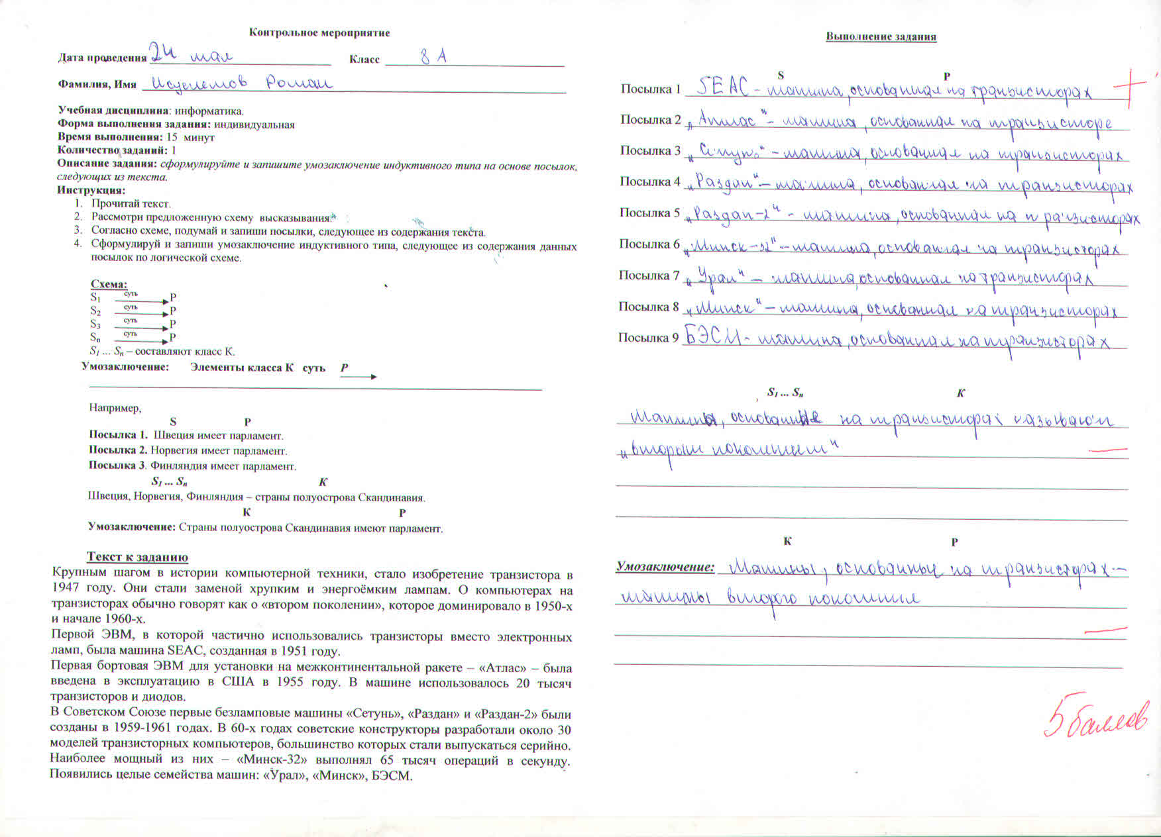
Контрольное мероприятие 1

Фотоотчет
Контрольное мероприятие №1

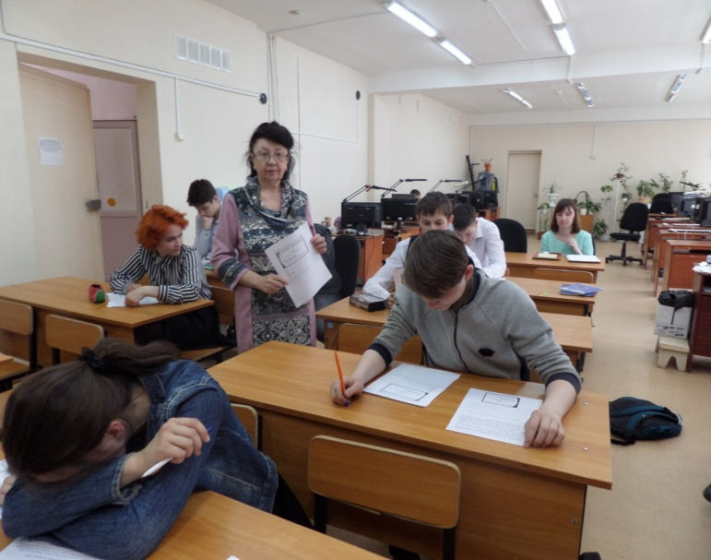

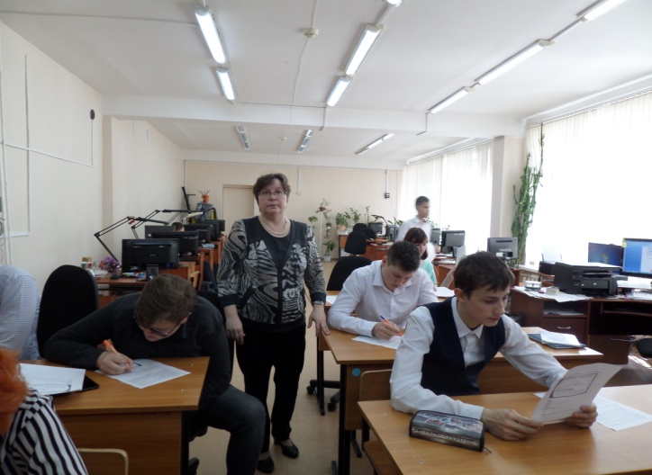

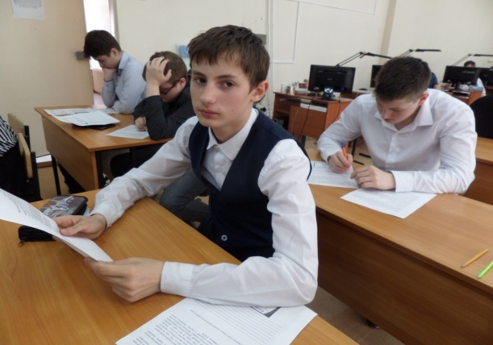

КОНТРОЛЬНОЕ МЕРОПРИЯТИЕ № 2. Задание №1
Дата проведения __________ Класс _________
Фамилия, Имя _________________________________________________
Учебная дисциплина: география.
Форма выполнения задания: индивидуальная
Время выполнения: 10 минут
Количество заданий: 1
Описание задания: сформулируйте и запишите умозаключение
индуктивного типа, используя карту как источник информации.
Инструкция:
- Рассмотри карту Пермского края.
- Выпиши названия рек.
- Рассмотри предложенную схему высказывания.
- Согласно схеме, подумай и запиши посылки.
- Сформулируй и запиши умозаключение индуктивного типа,
следующее из содержания данных посылок по логической схеме.
Схема:
S₁ ^{суть} P
S₂ ^{суть} P
S₃ ^{суть} P
S_{n} ^{суть} P
S₁ ... S_{n} – составляют класс К.
Умозаключение: Элементы класса К суть Р
Задание
- Рассмотри карту Пермского края. Выпиши названия рек. Обрати внимание, что некоторые реки имеют коми – пермяцкое окончание «ва», что означает вода. Составьте умозаключение индуктивного типа на основе посылок.
ВЫПОЛНЕНИЕ ЗАДАНИЯ
S P
Посылка 1 ________________________________________________
Посылка 2 ________________________________________________
Посылка 3 ________________________________________________
Посылка 4 ________________________________________________
Посылка 5 ________________________________________________
Посылка 6 ________________________________________________
Посылка 7 ________________________________________________
Посылка 8 ________________________________________________
Посылка 9 ________________________________________________
S₁ ... S_{n} К
_______________________________________________________________________________________________________________________________________
К P Умозаключение: ___________________________________________________________________

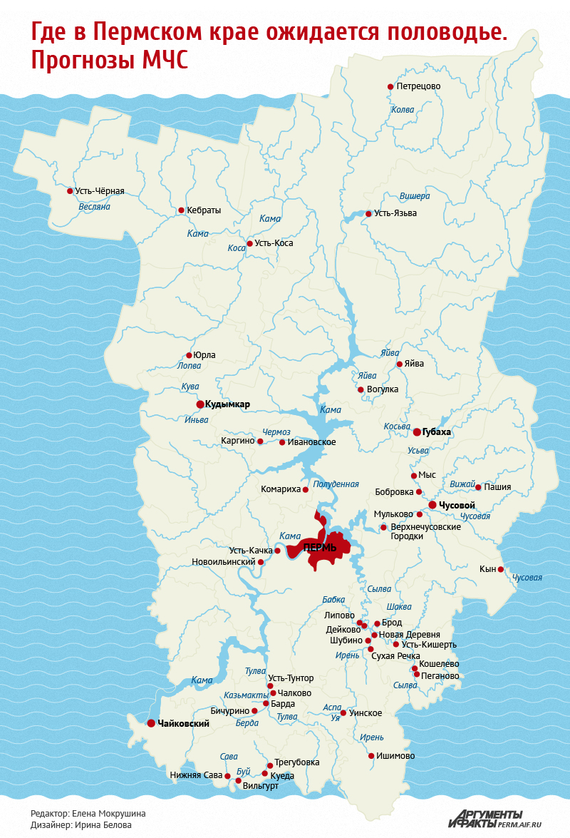
КОНТРОЛЬНОЕ МЕРОПРИЯТИЕ № 2 . Задание №2
Дата проведения ____________ Класс ________________
Фамилия, Имя ____________________________________________
Учебная дисциплина: химия.
Форма выполнения задания: индивидуальная
Время выполнения: 10 минут
Количество заданий: 1
Описание задания: сформулируйте и запишите умозаключение
индуктивного типа на основе посылок, следующих из текста.
Инструкция:
- Прочитай текст.
- Рассмотри предложенную схему высказывания.
- Согласно схеме, подумай и запиши посылки, следующее из
содержания текста.
- Сформулируй и запиши умозаключение индуктивного типа,
следующее из содержания данных посылок по логической схеме.
Схема:
S₁ ^{суть} P
S₂ ^{суть} P
S₃ ^{суть} P
S_{n} ^{суть} P
S₁ ... S_{n} – составляют класс К.
Умозаключение: Элементы класса К суть Р
Текст к заданию
Щелочные металлы – это элементы главной подгруппы первой группы Периодической системы Д.И. Менделеева. К ним относятся литий, натрий, калий, а также их соединения. Все щелочные металлы взаимодействуют с водой, образуя основания, например, LiOH, NaOH, КOH. Эти основания растворяются в воде. Основания, образованные литием, натрием и калием, называют щелочами.
ВЫПОЛНЕНИЕ ЗАДАНИЯ
S P
Посылка 1 ________________________________________________
Посылка 2 ________________________________________________
Посылка 3 ________________________________________________
Посылка 4 ________________________________________________
Посылка 5 ________________________________________________
S₁ ... S_{n} К
________________________________________________________________________________________________________________________________________

К P
Умозаключение: ___________________________________________________________________
____________________________________________________________________
КОНТРОЛЬНОЕ МЕРОПРИЯТИЕ № 2 . Задание №3
Дата проведения __________________ Класс ______________
Фамилия, Имя ___________________________________________
Учебная дисциплина: литература.
Форма выполнения задания: индивидуальная
Время выполнения: 10 минут
Количество заданий: 1
Описание задания: сформулируйте и запишите умозаключение индуктивного типа на основе посылок, следующих из текста.
Инструкция:
- Прочитай текст.
- Рассмотри предложенную схему высказывания.
- Согласно схеме, подумай и запиши посылки, следующее из содержания текста.
- Сформулируй и запиши умозаключение индуктивного типа, следующее из содержания данных посылок по логической схеме.
Схема:
S₁ ^{суть} P
S₂ ^{суть} P
S₃ ^{суть} P
S_{n} ^{суть} P
S₁ ... S_{n} – составляют класс К.
Умозаключение: Элементы класса К суть Р
Текст к заданию
Секреты поэзии Б.Пастернака
Борис Пастернак провел во Всеволодо-Вильве семь чудесных месяцев. Обратимся к свидетелям – стихам, написанным в этот период. Они дадут нам важные подсказки, помогут раскрыть секреты творчества поэта.
Секрет первый - главный лирический герой его стихов – природа. Секрет второй-поэт воспринимает окружающий мир как в детстве. Стихотворение "На пароходе" раскрывает третий и четвертый секреты творчества Пастернака: свою манеру письма поэт определяет как "стремление поймать живое мгновение", высокое , поэтическое, он с радостью находил в простой обыденной жизни, предметах быта- красоту он видел буквально под ногами. Пятый секрет поэзии Пастернака – их необычайная музыкальность, ритмичность. Музыкально одаренный, он был восприимчив к окружающим звукам.
ВЫПОЛНЕНИЕ ЗАДАНИЯ

S P
Посылка 1 ________________________________________________
Посылка 2 ________________________________________________
Посылка 3 ________________________________________________
Посылка 4 ________________________________________________
Посылка 5 ________________________________________________
Посылка 6 ________________________________________________
Посылка 7 ________________________________________________
Посылка 8 ________________________________________________
Посылка 9 ________________________________________________

S₁ ... S_{n} К
___________________________________________________________________________________________________________________________________________________________________________________________________________

К P
Умозаключение: ___________________________________________________________________
_______________________________________________________________________________________________________________________________________

КОНТРОЛЬНОЕ МЕРОПРИЯТИЕ № 2 . Задание №4

Дата проведения ____________________ Класс __________
Фамилия, Имя ________________________________________________
Учебная дисциплина: информатика.
Форма выполнения задания: индивидуальная
Время выполнения: 10 минут
Количество заданий: 1
Описание задания: сформулируйте и запишите умозаключение
индуктивного типа на основе посылок, следующих из текста.
Инструкция:
- Прочитай текст.
- Рассмотри предложенную схему высказывания.
- Согласно схеме, подумай и запиши посылки, следующее из
содержания текста.
- Сформулируй и запиши умозаключение индуктивного типа,
следующее из содержания данных посылок по логической схеме.
Схема:
S₁ ^{суть} P
S₂ ^{суть} P
S₃ ^{суть} P
S_{n} ^{суть} P
S₁ ... S_{n} – составляют класс К.
Умозаключение: Элементы класса К суть Р

Текст к заданию
Обойтись без интернета сегодня не может ни один житель Пермского края. Предоставляют услуги доступа в глобальную сеть телекоммуникационные компании интернет - провайдеры, используя при этом различные технологии. Например, модемная технология ADSL (на базе обыкновенной телефонной линии), получившая огромную популярность во времена начала рассвета высокоскоростного интернета. В крупных городах ADSL вытесняется более быстрыми технологиями доступа, так как имеет ограниченную пропускную способность. Сегодня технология ADSL+ поддерживает скорость до 24Мб/сек. Несмотря на это в Пермском крае из 27 провайдеров 6 («ЗТК», «Комплекс-С», «Коннектика», «Ростелеком», «Ю-Линк», «Ютел») работают с данной технологией.

ВЫПОЛНЕНИЕ ЗАДАНИЯ

S P
Посылка 1 ________________________________________________
Посылка 2 ________________________________________________
Посылка 3 ________________________________________________
Посылка 4 ________________________________________________
Посылка 5 ________________________________________________
Посылка 6 ________________________________________________
Посылка 7 ________________________________________________
Посылка 8 ________________________________________________
Посылка 9 ________________________________________________

S₁ ... S_{n} К
___________________________________________________________________________________________________________________________________________________________________________________________________________

К P
Умозаключение: ___________________________________________________________________
_______________________________________________________________________________________________________________________________________

Ответ к заданию по географии:
1.Сылва – имеет коми –пермяцкое окончание «ва», что означает вода.
2.Колва – имеет коми –пермяцкое окончание «ва», что означает вода.
3.Косьва – имеет коми –пермяцкое окончание «ва», что означает вода.
4.Яйва – имеет коми –пермяцкое окончание «ва», что означает вода.
5.Уньва – имеет коми –пермяцкое окончание «ва», что означает вода.
S₁ ... S_{n} К
Сылва, Колва, Косьва, Яйва, Уньва - реки Пермского края.
Умозаключение: Реки Пермского края имеют коми –пермяцкое окончание «ва», что означает вода.

Ответ к заданию по химии:
Посылка 1. LiOH- основание растворимое в воде.
Посылка 2. NaOH - основание растворимое в воде.
Посылка 3. KOH - основание растворимое в воде.
S₁ ... S_{n} К
LiOH, NaOH, KOH – это щелочи.
Умозаключение: Щелочи – это основания, растворимые в воде.

Ответ к заданию по литературе:
Посылка 1. Лирический герой стихов Пастернака – природа – раскрывается в стихотворениях, написанных во Всеволодо- Вильве.
Посылка 2. Поэт воспринимает окружающий мир как в детстве - раскрывается в стихотворениях, написанных во Всеволодо- Вильве.
Посылка 3. "Стремление поймать живое мгновение" - раскрывается в стихотворениях, написанных во Всеволодо- Вильве.
Посылка 4. Красоту он видел буквально под ногами - раскрывается в стихотворениях, написанных во Всеволодо- Вильве.
Посылка 5. Музыкальность, ритмичность стихов поэта - раскрывается в стихотворениях, написанных во Всеволодо- Вильве.
S₁ ... S_{n} К
Лирический герой стихов Пастернака – природа, поэт воспринимает окружающий мир как в детстве, "Стремление поймать живое мгновение", красоту он видел буквально под ногами - секреты поэзии Пастернака, музыкальность, ритмичность стихов поэта - секреты поэзии Пастернака.
Умозаключение: секреты поэзии Пастернака раскрываются в стихотворениях, написанных во Всеволодо- Вильве.

Ответ к заданию по информатике:
Посылка 1: «ЗТК»- предоставляет доступ в Интернет по модемной технологии ADSL.
Посылка 2: «Комплекс-С»- предоставляет доступ в Интернет по модемной технологии ADSL.
Посылка 3: «Коннектика»- предоставляет доступ в Интернет по модемной технологии ADSL.
Посылка 4: «Ростелеком»- предоставляет доступ в Интернет по модемной технологии ADSL.
Посылка 5: «Ю-Линк»- предоставляет доступ в Интернет по модемной технологии ADSL.
Посылка 6: «Ютел»- предоставляет доступ в Интернет по модемной технологии ADSL.

S₁ ... S_{n} К
«ЗТК», «Комплекс-С», «Коннектика», «Ростелеком», «Ю-Линк», «Ютел» - провайдеры Пермского края.
Умозаключение: Провайдеры Пермского края предоставляет доступ в Интернет по модемной технологии ADSL.

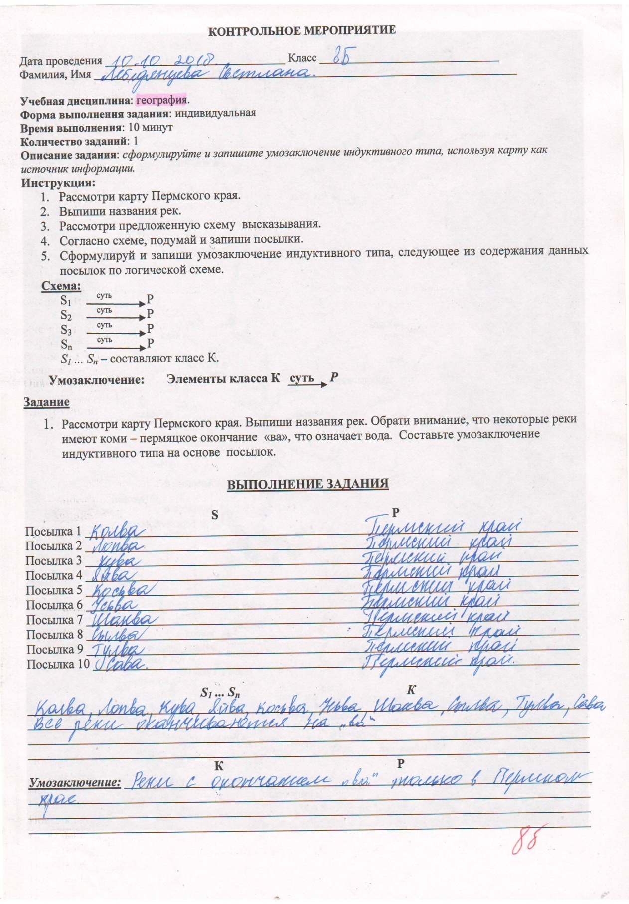
Примеры выполнения заданий учащимися Контрольное мероприятие 2

Критерии оценивания КМ
Фамилия Имя ____________________________________________

Критерии оценивания посылок | Максимальная оценка в баллах | Оценка учащегося
Посылка
наличие | 1
отсутствие | 0
Содержание посылки
Соответствует предложенному тексту | 1
Не соответствует предложенному тексту | 0
Оформление посылки
Соответствует логической схеме | 1
Не соответствует логической схеме | 0
Количество посылок
Соответствует количеству предметов или явлений в тексте  (минимум 3) | 1
Не соответствует количеству предметов или явлений в тексте | 0
Формулирование определения класса предметов или явлений
наличие | 1
отсутствие | 0
Критерии оценивания умозаключения | Оценка в баллах | Оценка учащегося
Содержание высказывания
Полное | 1
Неполное | 0
Оформление умозаключения
Соответствует логической схеме | 1
Не соответствует логической схеме | 0
Время
уложился | 1
не уложился | 0
Максимальное количество баллов | 8 баллов

Фотоотчет
Контрольное мероприятие №2

